一.
三坐标测量系统
照片 | 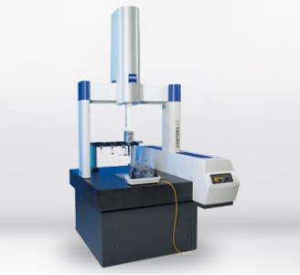
仪器中文名 | 三坐标测量系统
仪器英文名 | Three coordinate measuring system
型号 | 蔡司7106
制造商 | 蔡司光学仪器（上海）国际贸易有限公司
产地（国别） | 德国
购置时间 | 2011-12-23
联系人 | 杨晓红（13651502861/051986953285）
可对外开放时间 | 自行预约
存放地点 | 45-2-105-1
所在实验室 | 材料工程学院逆向工程实验室
技术指标 | 1.测量精度（μm）：MPEe=1.8+L/300 MPEp=1.8  2.扫描精度（μm）：MPEthp=3.5 MPEt=68s  3.测量范围（mm）：X=700 Y=1000 Z=600  4.测量范围(MM)：X=700，Y=1000，Z=600  5.最大空间运动速度（mm/s）：520  6.最大空间运动加速度(mm/s×s)：1700
主要功能 | 对工件尤其是复杂工件的尺寸、形状以及形位公差等进行精密测量
应用范围 | 用于模具、汽车、电子等行业中，可以对工件或模具的尺寸、形状和形位公差进行精密检测，如测量高精度的几何零件和曲面；测量复杂形状的机械零部件；检测自由曲面等，从而完成零件检测、外形测量、过程控制等任务。

二.
差示扫描热量仪(DSC)
照片 | 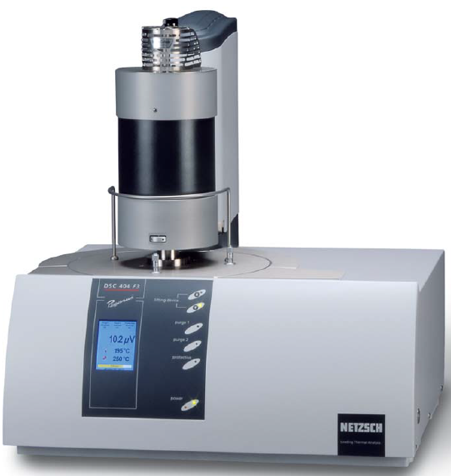
仪器中文名 | 差示扫描热量仪DSC
仪器英文名 | Differential Scanning Calorimeter
型号 | 耐驰404F3
制造商 | 德国耐驰公司
产地（国别） | 德国
购置时间 | 2013/12/9
联系人 | 王健（1365615823/051986953285）
可对外开放时间 | 自行预约
存放地点 | 45-2-106
所在实验室 | 材料工程学院材料分析实验室（1）
主要功能 | 研究样品化学反应所引起的热量的变化，测定主要的转变温度；晶体相熔化热的测定以及结晶度；研究晶体动力学；测定热容；测定生成热；样品纯度等。
应用范围 | 适用于塑料、橡胶、合成树脂、纤维、涂料、油脂、药物、食品、生物有机体、无机金属材料与复合材料等多种材料领域的研究。
检测说明 | 试样自制。  根据自己样品的性质及测试需求，自行查阅相关资料后，提供详细的测试条件（温度范围、升温速率等）。样品量10 mg~15mg。可以接受固体、液体、粉末、薄膜或纤维样品。对于块体样品，要求样品大小为直径<4 mm的圆，厚度为0.5 mm以下，表面平整。粉末样品尽量磨细。明确标注样品成分。在测试温度范围内，样品不能分解。在温度变化时，样品体积有膨胀现象，必须标注。升华或易挥发样品不得测试。会与铝坩埚发生反应的样品不得测试。对其它可能危害仪器的样品必须事先注明，并告知相关防护措施。
三.
ICP
照片 | 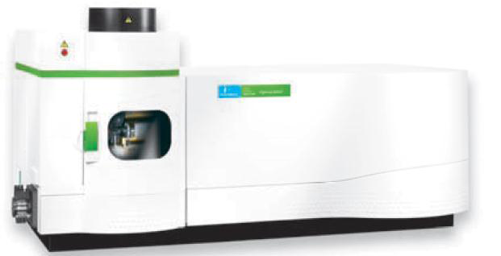
仪器中文名 | 电感耦合等离子体发射光谱元素分析仪
仪器英文名 | Inductively Coupled Plasma - Atomic Emission Spectrometry
型号 | OPTIMA 8000DV
制造商 | 珀金埃尔默仪器有限公司
产地（国别） | 美国
购置时间 | 2011/12/23
联系人 | 王健（1365615823/051986953285）
可对外开放时间 | 自行预约
存放地点 | 45-2-106
所在实验室 | 材料工程学院材料分析实验室（1）
技术指标 | 1．分析速度：15个元素/分钟，且实施背景校正；  2．精密度：1ppm混合多元素溶液。CV<0.5%；  3．稳定性：1小时RSD<1%， 4小时RSD<2%；  4．分辨率：在200nm处，像素分辨率：0.003nm；  5．检出限，以1ppm混标测量建立仪器的灵敏度，以6次空白溶液测量的3强度所对应的浓度计算检出限，所有下列检出限必须在同一个仪器参数下同时做出。  6．灵敏度 旋流雾室和同心雾化器（单位：cps/ppm）  Mn 257.610nm > 8.5×106，Al 396.153nm > 1×106，Ni 231.604nm > 3×105  As 193.696nm > 1.5×104，Pb 220.353nm > 5×104，P 213.617nm > 3×104
主要功能 | 1．可进行大部分金属元素及硫、磷、硅、砷等非金属元素的定性和定量分析，分析时，样品必须能处理成不含氢氟酸的水溶液体系。  2．定量分析时，元素含量范围在0.00X%~X%较适宜。
应用范围 | 适用于土壤、矿物、水质、食品、环境、生物、医学、材料等样品中70多种元素从常量到微量范围的含量测定。
检测说明 | 客户需提供足量、完整、均匀的样品供检测，元素含量在mg/kg级的需1g以上样品；含量在x%级的样品需要30mg以上样品。金属样品需提供粉末状或者碎屑状样品。

四.
碳硫分析仪
照片 | 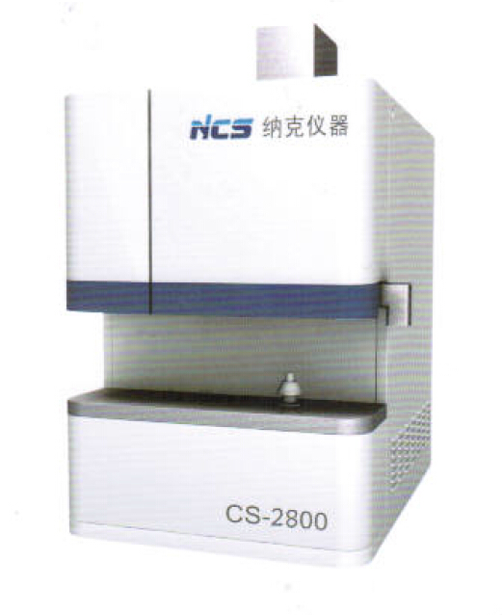
仪器中文名 | 碳硫分析仪
仪器英文名 | Carbon Sulfur analyzer
型号 | CS-2800
制造商 | 钢研纳克检测技术有限公司
产地（国别） | 中国
购置时间 | 2013/12/16
联系人 | 王健（13656115823/051986953285）
可对外开放时间 | 自行预约
存放地点 | 45-2-106
所在实验室 | 材料工程学院材料分析实验室（1）
技术指标 | 1．分析范围：低C：1ppm~0.2%（高C：0.2%~6%）0.0001-5%，  低S：1ppm~0.3%（高S：0.3%～30%*）；  2．分析精度：低C：1ppm或RSD≤1%（低C：RSD≤0.5%），  低S：RSD≤1.5% （高S：RSD≤2%）；  3．灵敏度： ≤0.01ppm。  注：改变称样量可以扩展分析范围至100%，根据客户需求可订制高硫吸收池。
主要功能 | 用于钢、铸铁、合金、水泥、沙子、玻璃、石灰、橡胶、催化剂、土壤、半导体、电子材料、金属矿石、陶瓷等材料中的碳、硫含量的测试。
检测说明 | 试样自制。  样品的碳含量为0.050%~5%，高于这个含量，测试精度会降低，校内科研类的样品可以检测，需要出具报告的样品不能测试只能检测金属样品微量的硫，对于含硫量高于0.1%的生物、植物、煤类样品不能检测样品的称样量一般为0.1~0.3g，所以要求样品为粉体、碎屑、刨丝、小块样品要尽量避免污染，切割、钻孔得到的样品，需要用丙酮清洗，烘干。

五.
高分辨率场发射扫描电镜(FESEM)/EBSD一体化机
照片 | 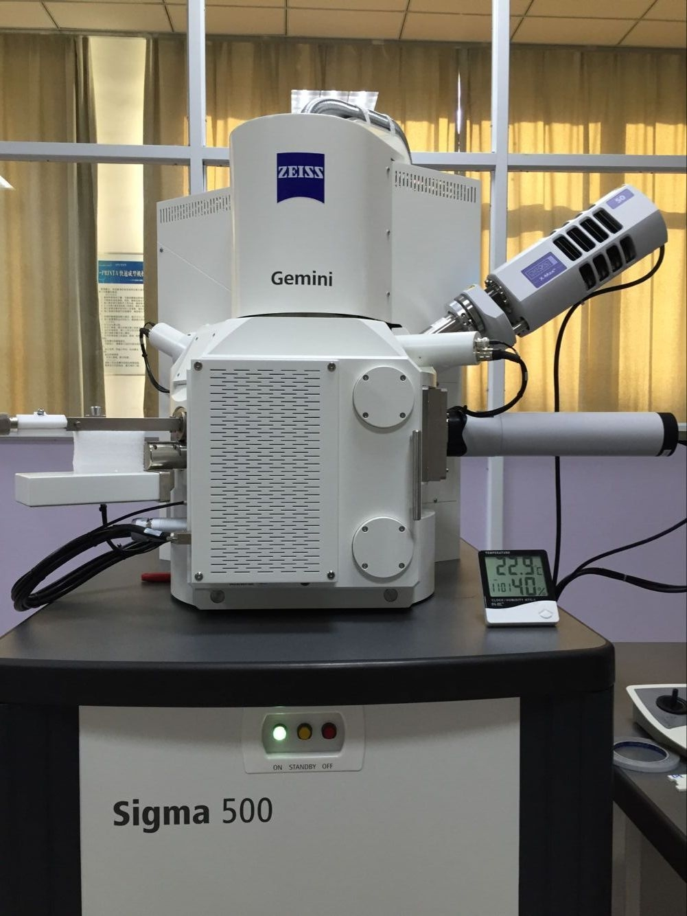
仪器中文名 | 高分辨率场发射扫描电子显微镜
仪器英文名 | Field Emission Scanning Electron Microscope
型号 | Sigma 500
制造商 | 蔡司光学有限公司
产地（国别） | 德国
购置时间 | 2016/7/25
联系人 | 王健（1365615823 / 051986953285）
可对外开放时间 | 自行预约
存放地点 | 45-2-107
所在实验室 | 材料工程学院材料分析实验室（4）
技术指标 | 1．分辨率：高真空模式：≤1.0nm@30kV(SE)；≤2.5nm@30kV(BSE)；≤3.0nm@1kV(SE)低真空模式：≤1.4nm@30kV(SE)；≤2.5nm@30kV(BSE)；≤3.0nm@3kV(SE)环境真空模式(ESEM)：≤1.4nm@30kV(SE)；  2．加速电压：0.2kV~30kV；  3．放大倍数：14~100万；  4．样品室尺寸：> 280mm；  5．分析工作距离：10mm。
主要功能 | 设备配有背散射探头、Inlens探头、SE2探头、EBSD探头。可对固体样品表面进行微观形貌观察分析，可对样品进行形貌像（二次电子像）及成分像（背散射电子像）观察分析，观察形貌同时对样品进行成分点、线、面分析，元素范围B5-U92，并可对样品微区进行结构分析。
应用范围 | 各种生物学、医学、金属材料、高分子材料、半导体材料、化工原料、地质矿物宝石文物等微观形貌的研究及公安刑侦的物证分析。

六.
微机控制慢应变速率应力腐蚀试验机
照片 | 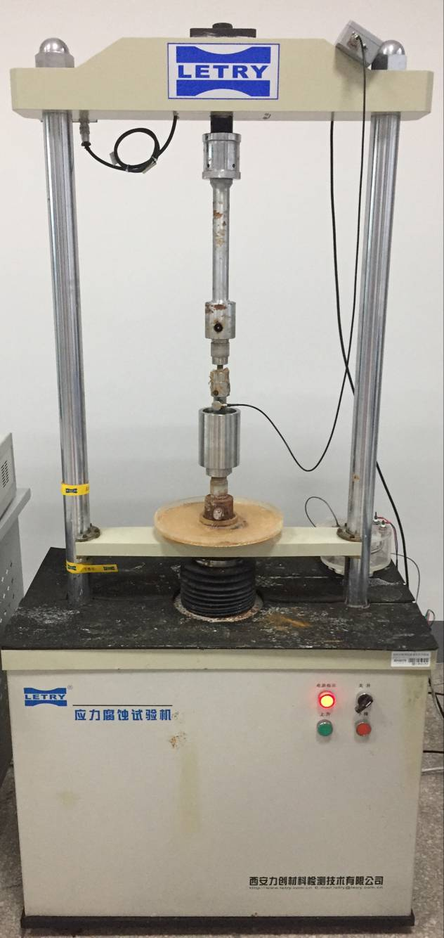
仪器中文名 | 微机控制慢应变速率应力腐蚀试验机
型号 | WDML-5
制造商 | 西安力创材料检测技术有限公司
产地（国别） | 中国
购置时间 | 2015/1/10
联系人 | 申来娣（14761164753 / 051986953285）
可对外开放时间 | 自行预约
存放地点 | 45-2-107-1
所在实验室 | 材料工程学院工程力学实验室（5）
技术指标 | - 最大试验力：50KN；  - 示值相对误差：≤±0.5%；  - 准确度等级：0.5级；  - 试验速度范围：0.000001~1mm/min；  - 位移测量分辨率：0.001mm；  - 试样夹具的同轴度：≤15%；  - 试样拉伸空间：0~400mm。
主要功能 | 在NaOH、NO₃-、H₂S、CL-溶液、甲醇、N₂O₄、NH₃、湿空气和水等介质环境下测定金属的应力腐蚀破坏特性试验。通过恒载荷、恒变形等试验方法不能迅速激发应力腐蚀的条件下，确定延性材料应力腐蚀敏感性的加速试验方法。
应用范围 | 主要用于检测、研究金属材料的静态持久拉伸、蠕变、应力腐蚀等的机械性能试验。

七.
电子式高温蠕变持久试验机
照片 | 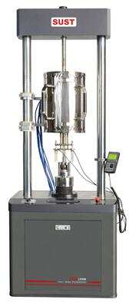
仪器中文名 | 电子式高温蠕变持久试验机
型号 | CTM504-B1
制造商 | 深圳三思纵横科技股份有限公司
产地（国别） | 中国
购置时间 | 2016/5/12
联系人 | 申来娣（14761164753 / 051986953285）
可对外开放时间 | 自行预约
存放地点 | 45-2-113
所在实验室 | 材料工程学院工程力学实验室（4）
技术指标 | - 最大试验力：50KN；  - 试验力示值误差：≤±0.5%；  - 准确度等级：0.5级；  - 下拉杆移动速度：0.01~100mm/min；  - 下拉杆行程：250mm；  - 工作温度：200-1200℃；  - 加热炉最大功率2KW。
主要功能 | 金属及合金材料在一定的温度和恒定的拉伸试验力的作用下，测量材料的蠕变性能和持久性能。
应用范围 | 主要用于冶金部门、科研机构、质检部门、高等院校及有关工矿企业进行材料性能检验和研究。

八.
中走丝线切割机床
照片 | 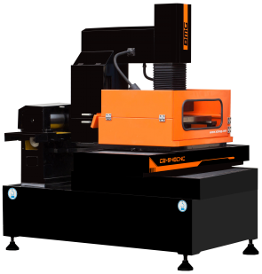
仪器中文名 | 中走丝线切割机床
仪器英文名 | Middle-speed WEDM
型号 | 宝玛格BMG540A
制造商 | 常州市茂迪机电设备有限公司
产地（国别） | 中国
购置时间 | 2014-10-10
联系人 | 杨晓红（13651502861/ 051986953285）
可对外开放时间 | 自行预约
存放地点 | 45-2-121
所在实验室 | 材料工程学院精密线切割实验室
技术指标 | 1．工作台台面尺寸：550*800mm,工作台行程：400*500mm  2．最大切割厚度：260mm  3．最大承载：500Kg  4．Z轴行程：200mm  5．保准切割斜度（degree/mm）：±3°/100mm。
主要功能 | 特种加工设备，主要应用于模具制造
应用范围 | 主要用于对各类模具、电极、精密零部件加工制造，也用于硬质合金、淬火钢、石墨、铝合金、结构钢、不锈钢、钛合金、金刚石等各种导电体的复杂型腔和曲面形体加工。

九、
五轴精密数控慢走丝线切割机床
照片 | 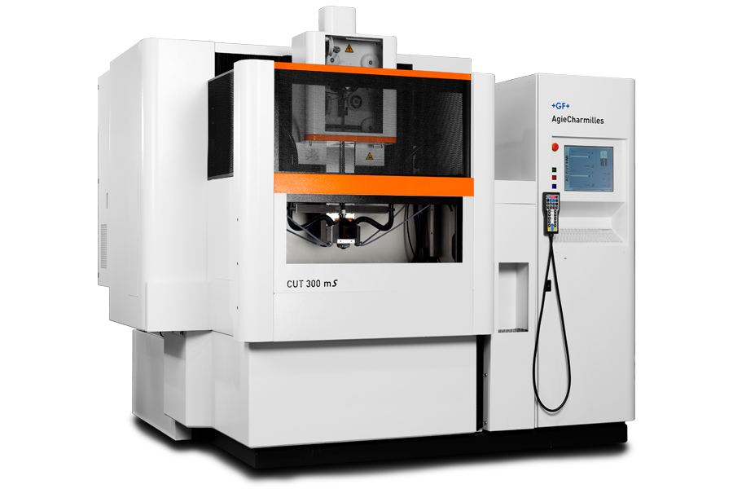
仪器中文名 | 精密慢走丝线切割机床
仪器英文名 | Precision CNC EDM machine
型号 | CUT300Sp
制造商 | 北京阿奇夏米尔工业公司
产地（国别） | 瑞士
购置时间 | 2015-1-1
联系人 | 杨晓红（13651502861/051986953285）
可对外开放时间 | 自行预约
存放地点 | 45-2-121
所在实验室 | 材料工程学院精密线切割实验室
技术指标 | - 三轴工作行程：550×350×400mm；  - 最大锥度：±30°/400mm；  - 最高切割效率：400mm²/min；  - 最佳加工表面粗糙度：Ra0.1μm；  - 最大工件尺寸：1200×700×400mm；  - 最大工件重量：1500kg。
主要功能 | 特种加工设备，主要应用于模具制造
应用范围 | 主要用于加工具有复杂形状的高精度型腔的模具和零件；也可用于加工各种硬、脆材料，如硬质合金和淬火钢等以及加工各种成形刀具、样板和螺纹环规等工具。

十.
五轴联动数控精密电火花成形机床
照片 | 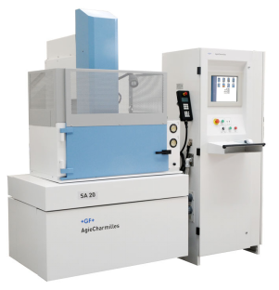
仪器中文名 | 五轴联动数控精密电火花成形机床
仪器英文名 | Precision CNC EDM machine
型号 | FORM300
制造商 | 北京阿奇夏米尔工业公司
产地（国别） | 瑞士
购置时间 | 2015-1-1
联系人 | 杨晓红（13651502861/051986953285）
可对外开放时间 | 自行预约
存放地点 | 45-2-121
所在实验室 | 材料工程学院精密线切割实验室
技术指标 | 1．三轴工作行程：600×400×450mm；  2．XY轴速度6m/min，Z轴速度10m/min；  3．测量分辨率：0.05μm；  4．最佳加工表面粗糙度：Ra0.08μm；  5．最大工件尺寸：1220×870×470mm；  6．最大工件重量：1600kg。
主要功能 | 特种加工设备，主要应用于模具制造
应用范围 | 主要用于加工具有复杂形状的型腔的模具和零件；也可用于加工各种硬、脆材料，如硬质合金和淬火钢等以及加工各种成形刀具、样板和螺纹环规等工具。

十一.
铸型数字化加工成型机
照片 | 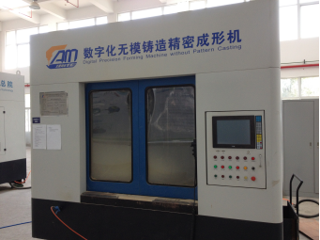
仪器中文名 | 铸型数字化加工成型机
仪器英文名 | Digital Precision Forming Machine precision forming
型号 | CAMTC SMM1000/1500
制造商 | 机械科学研究总院常州先进装备工程技术研究中心
产地（国别） | 中国
购置时间 | 2011-8-22
联系人 | 王健/朱福先（13656115823/15951227164）
可对外开放时间 | 自行预约
存放地点 | 45-2-125
所在实验室 | 材料工程学院材料成形实验室
技术指标 | 加工精度：0.1mm；  加工范围：0~1500mm
主要功能 | 铸型精密加工/铸件新产品开发
应用范围 | 广泛应用于汽车、工程机械、机床、矿山、国防军工和航空航天等领域的铸型精密加工或铸件新产品开发

十二.
搅拌摩擦焊机
照片 | 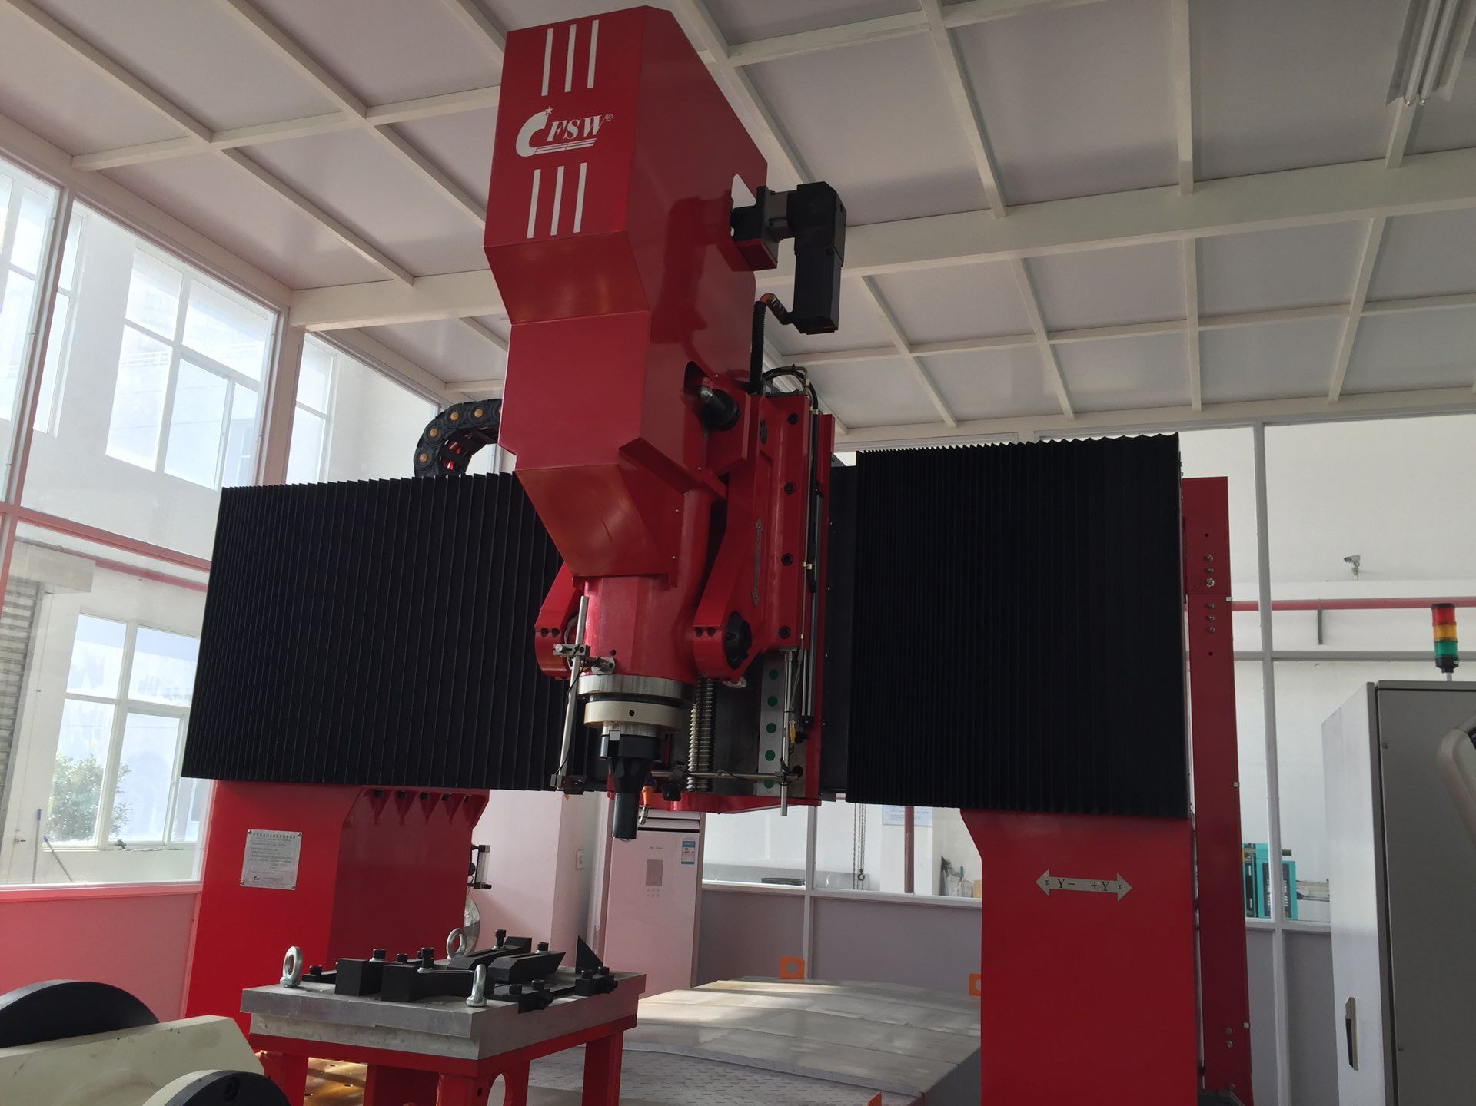
仪器中文名 | 搅拌摩擦焊机
仪器英文名 | Friction stir welding machine
型号 | FSW-LM-BM16
制造商 | 中航工业北京赛福斯特技术有限公司
产地（国别） | 中国
购置时间 | 2016/12/15
联系人 | 王健（1365615823 / 051986953285）
可对外开放时间 | 自行预约
存放地点 | 45-2-125
所在实验室 | 材料工程学院材料成形实验室
技术指标 | 1．焊接厚度范围：1~16mm；  2．零件焊接形式：平面直线焊缝及筒体环焊缝；  3．主轴最大转速：2000rpm；  4．Z向空间：480mm；  5．外形尺寸（L×W×H）：6.3×4.0×3.0m；  6．B轴行程及调整：±5°，手动连续可调；  7．焊接控制：位移控制/恒压力控制。
主要功能 | 焊接同种或异种材料，包括金属、部分金属基复合材料、陶瓷及塑料。
应用范围 | 广泛应用于航空、航天、船舶、列车、汽车、电子、电力等工业领域，为铝、镁、铜等金属材料提供了完美的技术解决方法，提供了不同类型、不同用途的搅拌摩擦焊工业产品加工，如筒体结构件、薄壁结构件、型材壁板等。

十三.
毛细管流变仪
照片 | 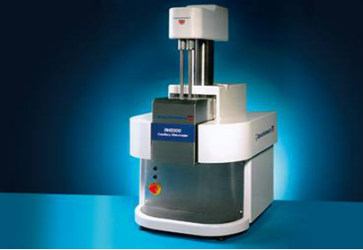
仪器中文名 | 毛细管流变仪
型号 | RH2000
制造商 | 英国马尔文公司
产地（国别） | 英国
购置时间 | 2013-12-6
联系人 | 周仕龙（13775611461）
可对外开放时间 | 自行预约
存放地点 | 45-2-602
所在实验室 | 材料工程学院材料性能测试实验室（2）
技术指标 | 双料筒；最大驱动力20KN；最大速度：600mm/min；温度范围：室温—500℃；料筒长度：250mm；料筒材质：哈氏合金；压力传感器：140MPa，70Mpa；10Mpa；压力传感精度：小于0.5%；口模直径：0.25mm,0.5mm,1mm，2mm ；压头可以旋转90°
主要功能 | 主要研究各种聚合物的流变性能：用于聚合物热性能、应力松弛、直接模拟加工条件高剪切率等性能测试。主要测量前切速率、剪切粘度、拉伸速率、拉伸粘度、非牛顿指数等等，
应用范围 | 聚合物材料改性，新材料研究，材料的成型加工等

十四.
氙灯试验箱
照片 | 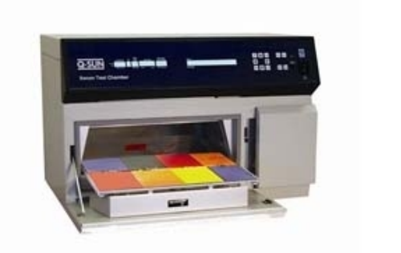
仪器中文名 | 氙灯试验箱
型号 | Q-Sun STD-I1402296D
制造商 | 美国Q-Sun
产地（国别） | 美国
购置时间 | 2014-6-1
联系人 | 杨菁菁（13656146225）
可对外开放时间 | 自行预约
存放地点 | 45-2-601
所在实验室 | 材料工程学院材料性能测试实验室（1）
技术指标 | 光辐照度控制：气冷式全光谱氙弧灯；窗玻璃过滤器(Windows glass Filter)；日光过滤器（Daylight Filter）；光辐照度控制温度控制：黑板温度控制(Black Panel Temperature)，光照循环(Light Cycle)：45~100℃，黑暗循环(Dark Cycle)：25~50℃；水喷淋：有两个喷头完成水喷淋(Spray)工作，能在光照和无光照情况下进行。（1S型号带有）
主要功能/应用范围 | 聚合物材料改性，新材料研究等。

十五.
热重差热综合分析仪
照片 | 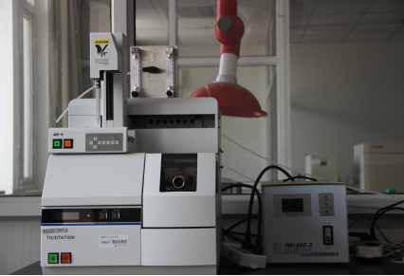
仪器中文名 | 热重差热综合分析仪
型号 | TG/DTA7300
制造商 | 日本精工公司
产地（国别） | 日本
购置时间 | 2012-11-8
联系人 | 周仕龙（13775611461）
可对外开放时间 | 自行预约
存放地点 | 45-2-603
所在实验室 | 材料工程学院材料分析实验室（2）
技术指标 | 天平类型：水平差示双天平；测量温度 ： 室温--1500℃，TG测量范围（灵敏度）：400mg （0．1μg）；DTA测量范围(灵敏度)：±1000uv(0.03uv)；温度精度： 0.2゜C；升温速率：0.01℃/min--100℃/min；样品装填: 炉体水平方向自由移动，便于多联机；自动冷却单元：强制空气冷却；冷却时间：1000℃--50℃小于15分钟  ；气流速率：0.01—1000ml/min,避免炉体经受污染
主要功能 | 组分分析 、热稳定性 、添加剂含量 、分解温度 、分解动力学 、脱酸、脱水 、氧化还原反应 、非均相催化反应 、氧化诱导期 、相转变温度及热焓 、熔点 、反应热 、与红外(FTIR)质谱(MS )联用，对逸出气体进行定性，质量分析
应用范围 | 聚合物材料改性，新材料研究等

十六.
差示扫描热量计
照片 | 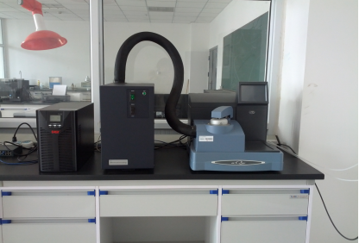
仪器中文名 | 差示扫描热量计
型号 | Waters Q2000
制造商 | 美国TA公司
产地（国别） | 美国
购置时间 | 2012-11-6
联系人 | 周仕龙（13775611461）
可对外开放时间 | 自行预约
存放地点 | 45-2-603
所在实验室 | 材料工程学院材料分析实验室（2）
技术指标 | 炉体材质：铂铱合金；仪器冷却附件： 冷却器，1级机械制冷,2级机械制冷，3级机械制冷；动态量程：±800 mW；温度范围 (配低温系统)：-90to500℃；量热精度 (金属标样)：± 0.05 ℃
主要功能 | 用于高分子材料的熔点、玻璃化转变温度、结晶度、纯度、结晶动力学、比热容、氧化诱导期、交联固化温度等性能的测定与分析。
应用范围 | 聚合物材料改性，高分子新材料研究等

十七.
荧光分光光度计
照片 | 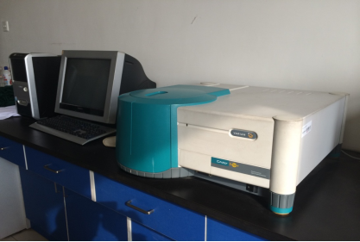
仪器中文名 | 荧光分光光度计
型号 | CARY Eclipse
制造商 | 美国安捷伦
产地（国别） | 美国
购置时间 | 2013-10-1
联系人 | 杨菁菁（13656146225）
可对外开放时间 | 自行预约
存放地点 | 45-2-605
所在实验室 | 材料工程学院材料分析实验室（3）
技术指标 | 长寿命氙灯光源，即用型，无需仪器预热就可快速读数，扫描速度快，激发能量高；仪器配备固体粉末支架。
主要功能/应用范围 | 分子荧光光谱仪是用于扫描物质所发出的荧光光谱的一种仪器。其能提供包括激发光谱、发射光谱以及荧光强度、量子产率、荧光寿命、荧光偏振等许多物理参数，从各个角度反映了分子的成键和结构情况。通过对这些参数的测定，不但可以做一般的定量分析，而且还可以推断分子在各种环境下的构象变化，从而阐明分子结构与功能之间的关系，对荧光物质进行物质成份分析，可应用于生物化学、生物医学、环境化工等部门。

十八.
紫外可见分光光度计
照片 | 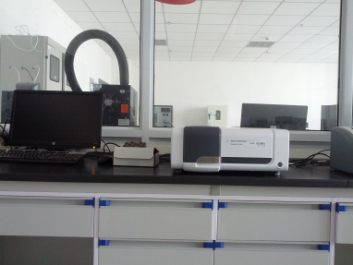
仪器中文名 | 紫外可见分光光度计
型号 | CARY100
制造商 | 美国安捷伦
产地（国别） | 美国
购置时间 | 2012-11-27
联系人 | 杨菁菁（13656146225）
可对外开放时间 | 自行预约
存放地点 | 45-2-605
所在实验室 | 材料工程学院材料分析实验室（3）
技术指标 | 长寿命氙灯光源，即用型，无需仪器预热就可快速读数，扫描速度快。
主要功能/应用范围 | 紫外可见分光光度计是医卫生、食品安全、环境保护、生命科学、医药化学、进出口检验检疫、农业、化工等领域最常用的分析仪器之一。  分子的紫外可见吸收光谱是由于分子中的某些基团吸收了紫外可见辐射光后，发生了电子能级跃迁而产生的吸收光谱。由于各种物质具有各自不同的分子、原子和不同的分子空间结构，其吸收光能量的情况也就不会相同，因此，每种物质就有其特有的、固定的吸收光谱曲线，可根据吸收光谱上的某些特征波长处的吸光度的高低判别或测定该物质的含量，可进行微量、超微量和常量的无机和有机物质的定量分析；还可用于推断空间阻碍效应、氢键的强度、互变异构、几何异构现象等定性和结构分析等。。

十九.
凝胶渗透色谱仪
照片 | 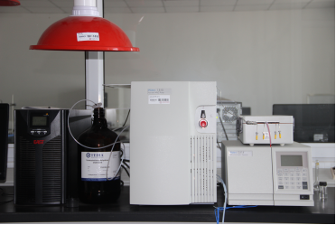
仪器中文名 | 凝胶渗透色谱仪
型号 | Waters 1515
制造商 | 美国Waters
产地（国别） | 美国
购置时间 | 2012-11-8
联系人 | 杨菁菁（13656146225）
可对外开放时间 | 自行预约
存放地点 | 45-2-605
所在实验室 | 材料工程学院材料分析实验室（3）
技术指标 | 工作模式：双柱塞并联补偿往复泵，采用非圆齿轮技术，自调芯柱塞，具有自动润滑装置  最大压力：410bar (6000psi)  流速范围：0.001～10.0mL/min，以0.001mL/min递增  流速准确度：±1.0%  流速精度：≤0.1%RSD
主要功能/应用范围 | 可测定高聚物的平均分子量，分子量分布，分子量分布宽度，分析共聚物中均聚物及杂质，测定共聚物的组成分布及分子量分布，还是分析小分子物质及作为分离分析的有力工具。

二十.
傅里叶变换红外光谱分析仪
照片 | 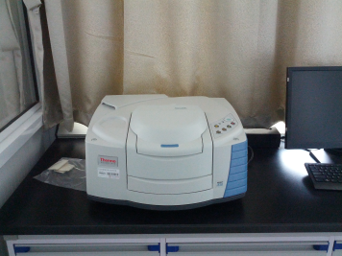
仪器中文名 | 傅里叶变换红外光谱分析仪
型号 | Nicolet IS10
制造商 | 美国Nicolet
产地（国别） | 美国
购置时间 | 2012-11-8
联系人 | 杨菁菁（13651646225）
可对外开放时间 | 自行预约
存放地点 | 45-2-605
所在实验室 | 材料工程学院材料分析实验室（3）
技术指标 | 傅立叶变换红外光谱仪具有高测量精度、高分辨率、高效率优点。仪器配备ATR全反射附件。
主要功能/应用范围 | 红外光谱是解析物质结构的强有力工具，被广泛用来分析、鉴别物质，研究分子内部及分子之间相互作用。适用于有机化合物官能团的定性和结构分析及无机矿物的定性分析（包括液体、固体粉末及薄膜等）。

二十一.
液相色谱仪
照片 | 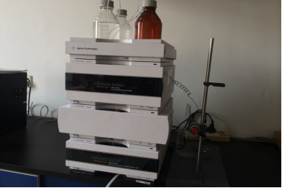
仪器中文名 | 液相色谱仪
型号 | HPLC 1260
制造商 | 美国安捷伦
产地（国别） | 美国
购置时间 | 2012-11-30
联系人 | 杨菁菁（13656146225）
可对外开放时间 | 自行预约
存放地点 | 45-2-605
所在实验室 | 材料工程学院材料分析实验室（3）
技术指标 | 标准手动进样器（最大进样量20μL）；四元梯度泵最大压力400 bar；二极管阵列检测器（DAD）波长范围：190-950nm（双灯源）；柱温箱温度范围：室温下10℃至80℃；真空在线脱气机。
主要功能/应用范围 | 高效液相色谱是目前应用最多的色谱分析方法，高效液相色谱系统由流动相储液体瓶、输液泵、进样器、色谱柱、检测器和记录器组成，其工作原理类似于气相色谱，但分离能力和适用范围更胜气相色谱。高效液相色谱应用非常广泛，几乎遍及定量定性分析的各个领域。定性定量测定样品中有机化合物；通过比较色谱保留时间、紫外可见区吸收特征鉴定目标物，通过面积归一化或外标标准曲线法进行定量；须提供标准品。

